洛阳地震监测中心站观测系统
1、测震观测系统
由甚宽频带地震计CTS-1、EDAS-24GN数采、GL-A4强震仪和JOPENGST处理软件组成的测震数字观测系统。
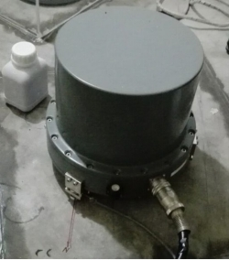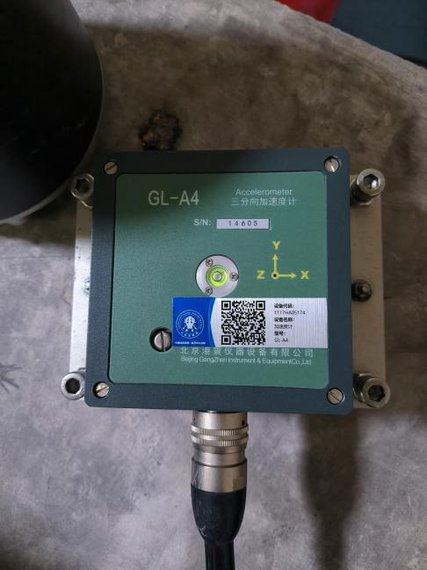
图1-1 CTS-1地震计 图1-2 GL-A4强震仪
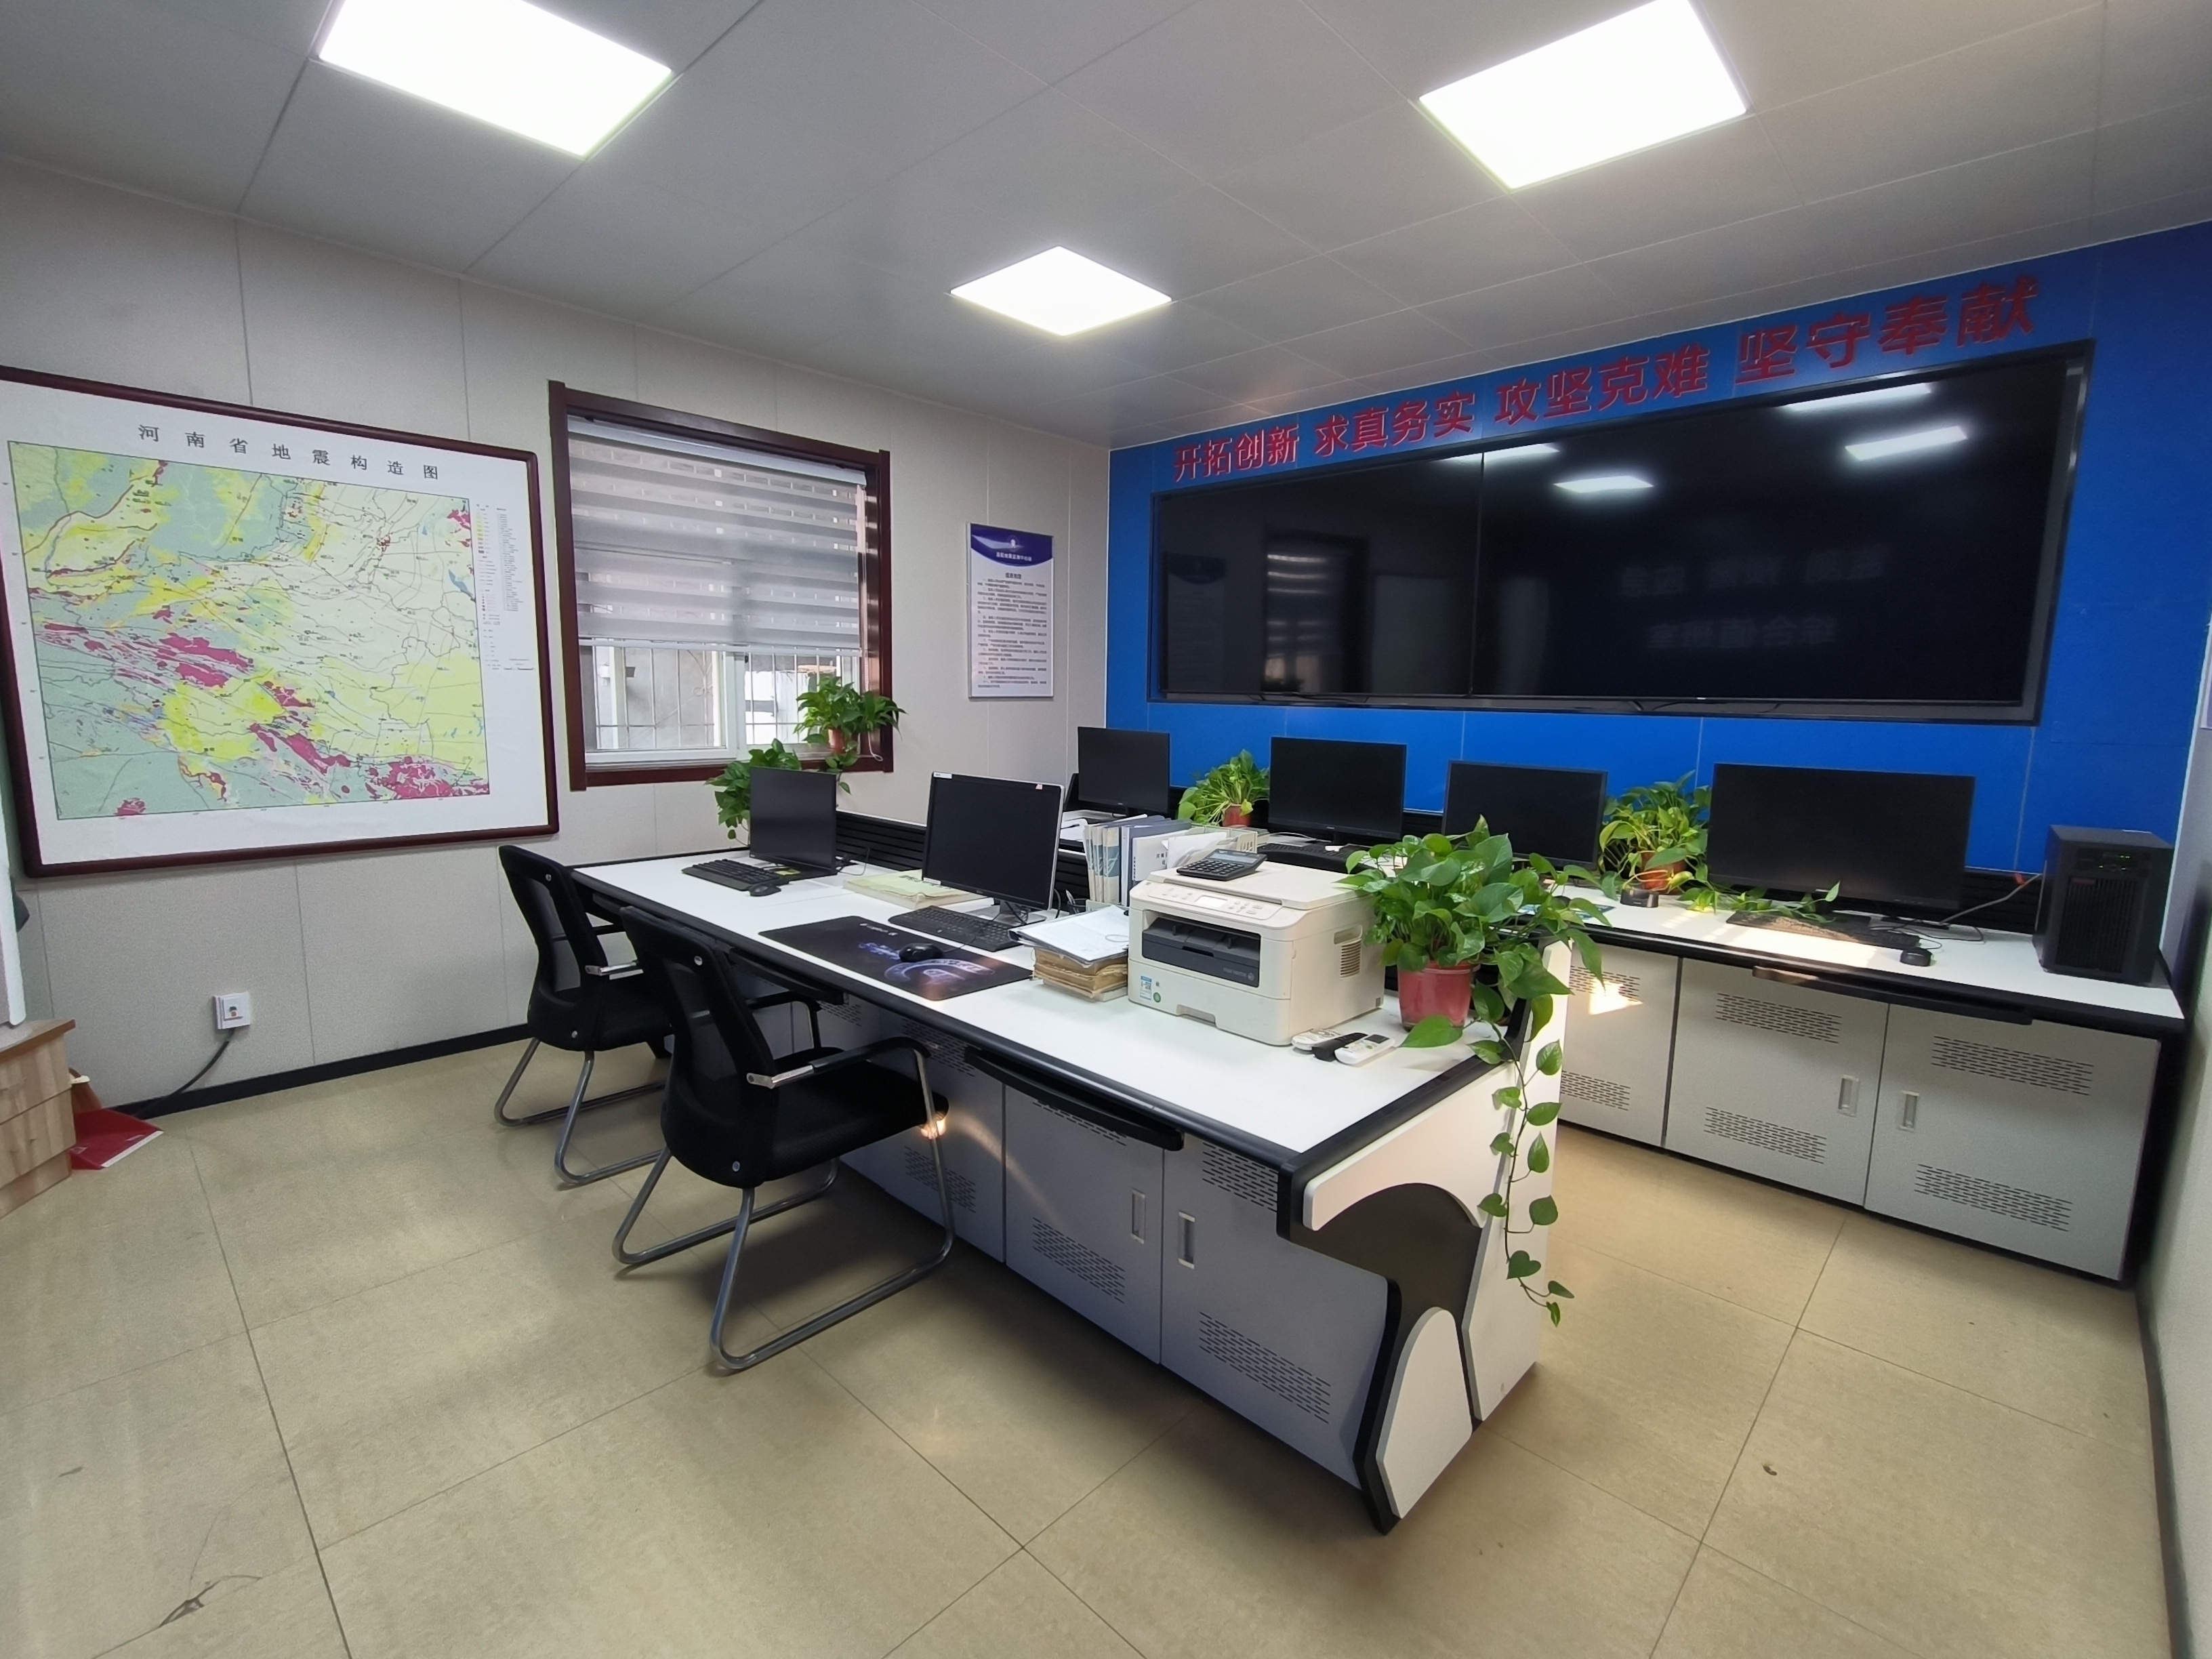
图1-3 信息监控（测震）室
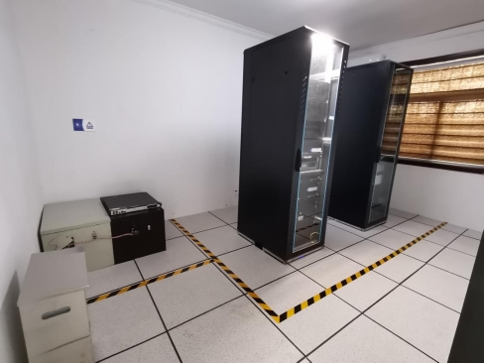
图1-4 信息监控（测震）机房
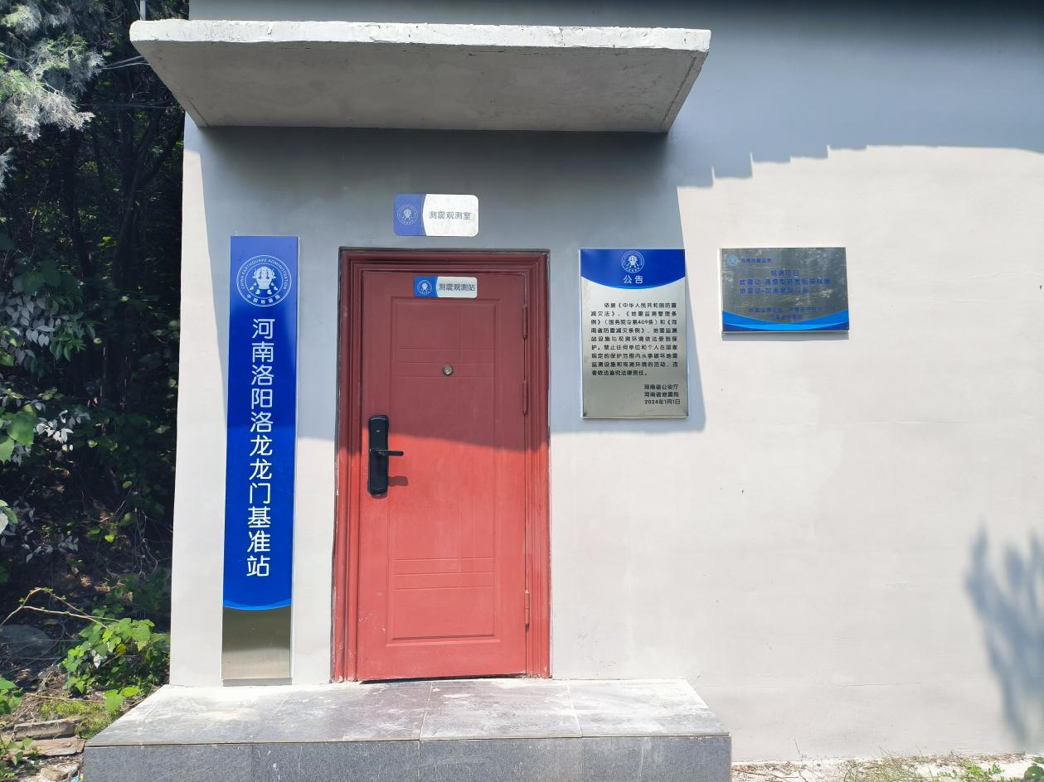
图1-5 测震观测站
2、地球物理观测系统
由地电（电阻率、地电场）、地磁（相对观测、绝对观测）、流体（水氡）和辅助观测（气象三要素、水温、水位等）组成的前兆数字观测系统。
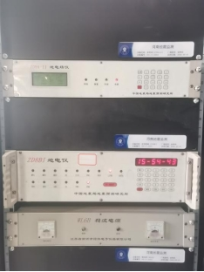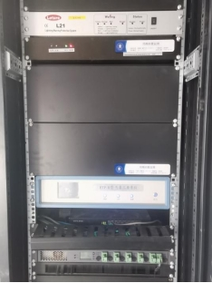
图2-1 地电观测机柜 图2-2 辅助观测、地磁机柜
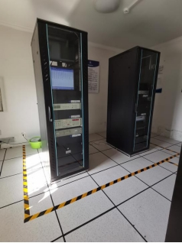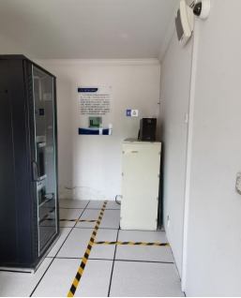
图2-3 地球物理场机房 图2-4 地球物理场UPS供电

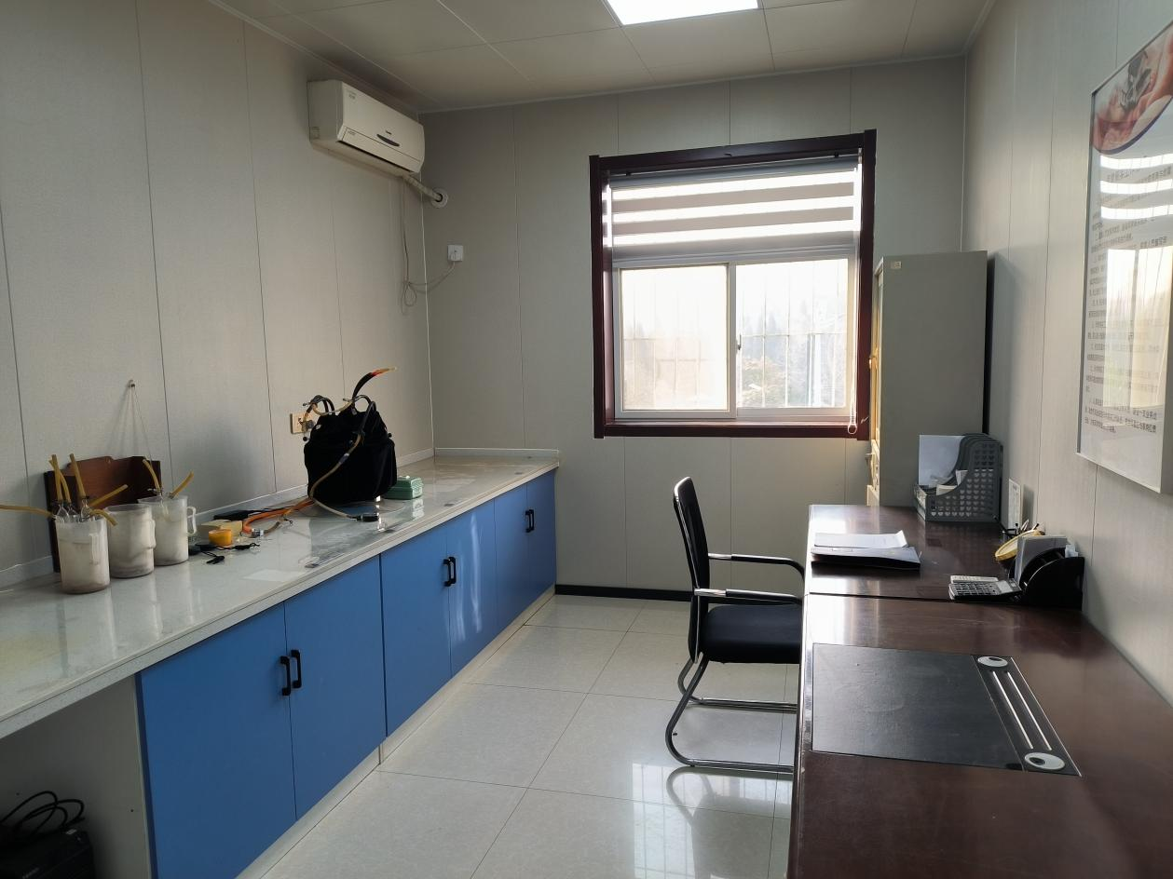
图2-5 水氡观测室
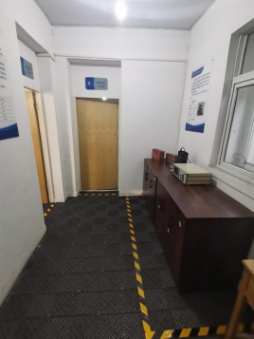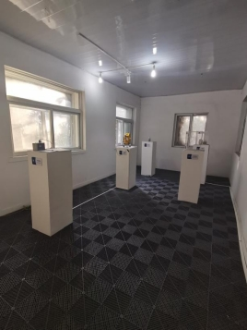
图2-6 地磁相对记录室 图2-7 地磁绝对记录室

3、信息网络节点
洛阳台信息网络综合节点由洛阳台、卢氏台、陕县台、大安台、鲁山台、渑池台和小浪底台网、预警台站各分节点组成。
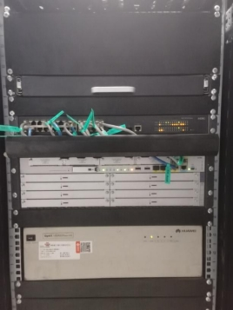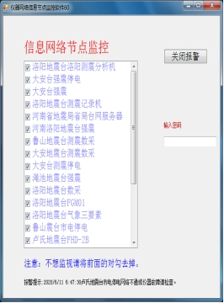
图3-1 信息机柜 图3-2 信息网络监控
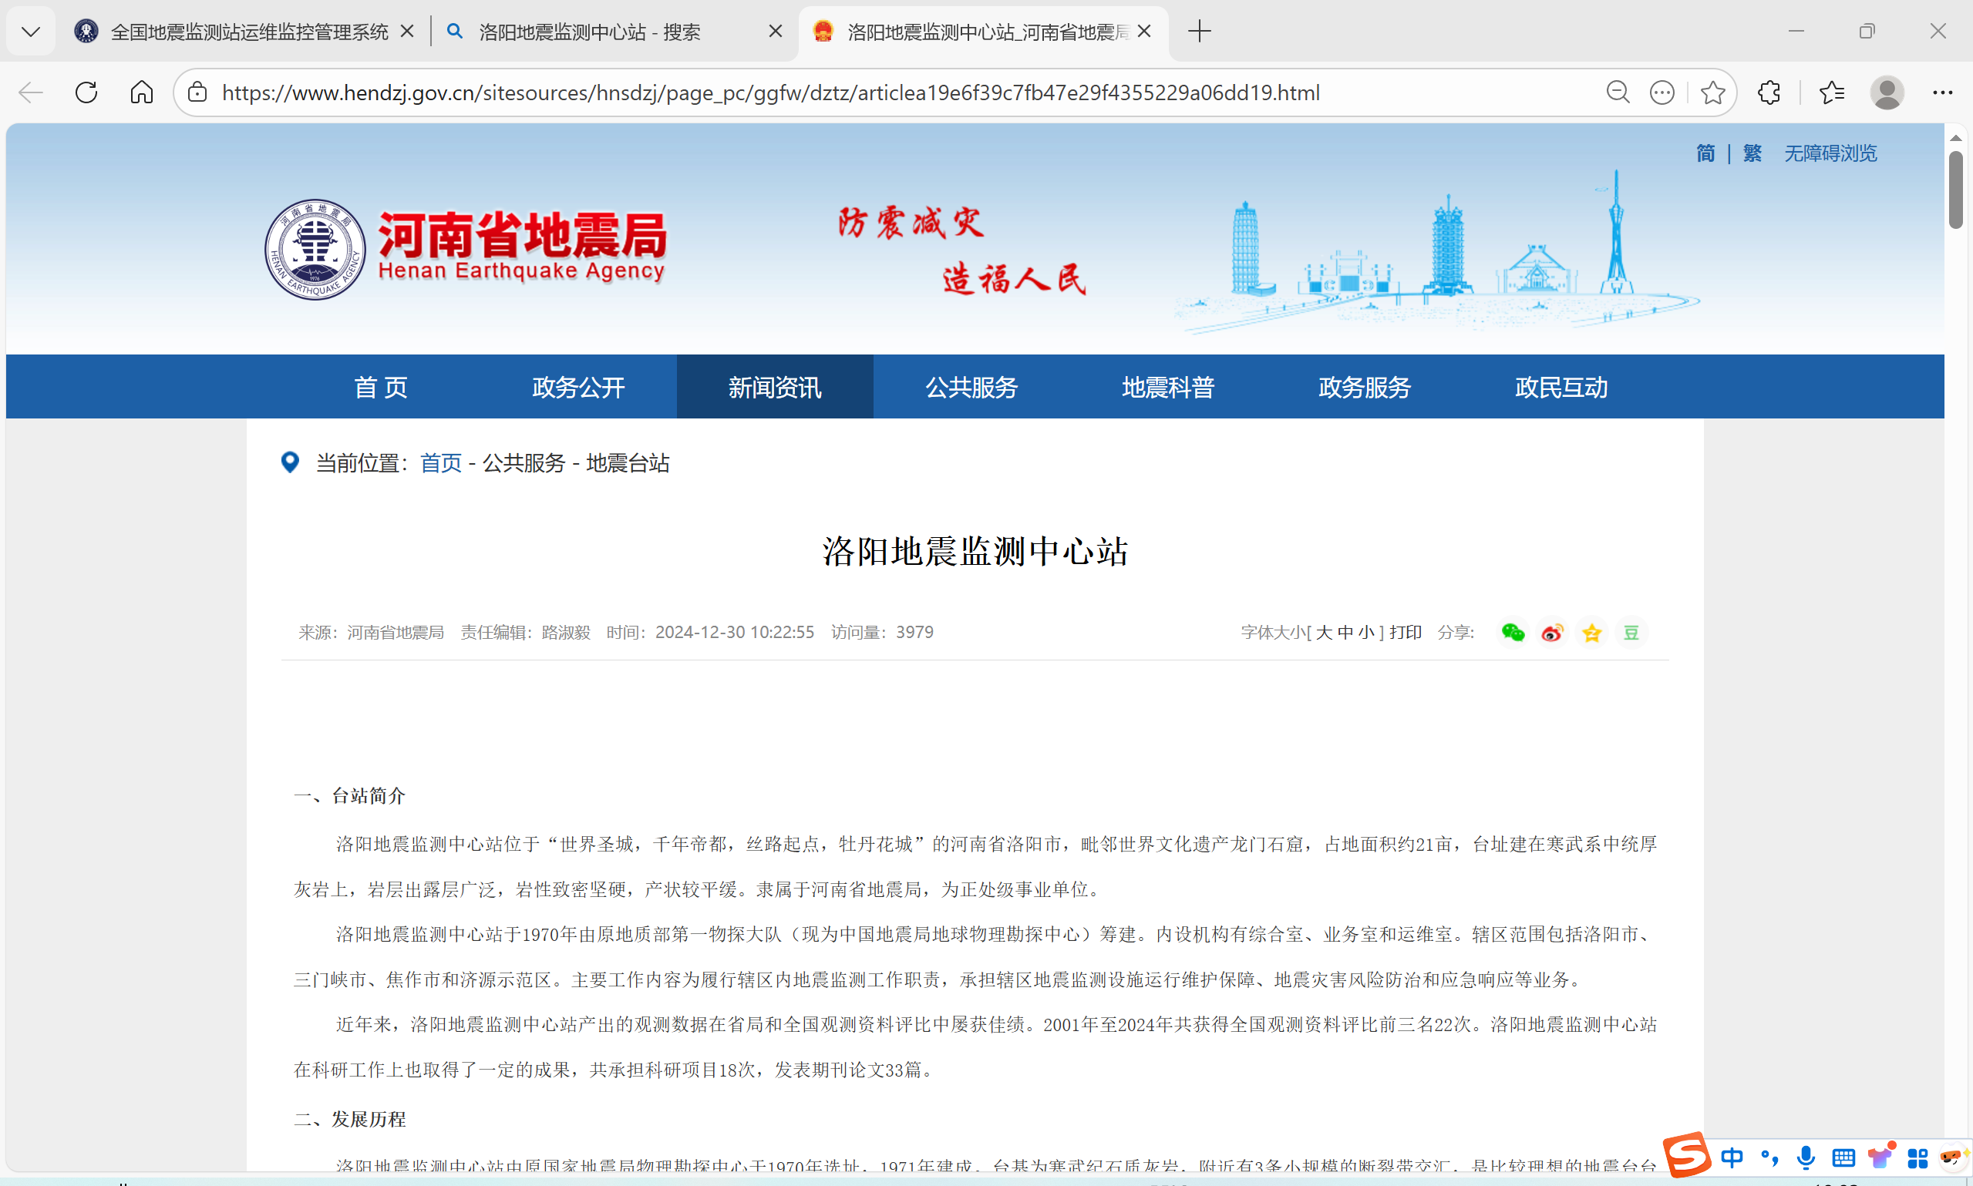
图3-3 台站信息网络页面展示

